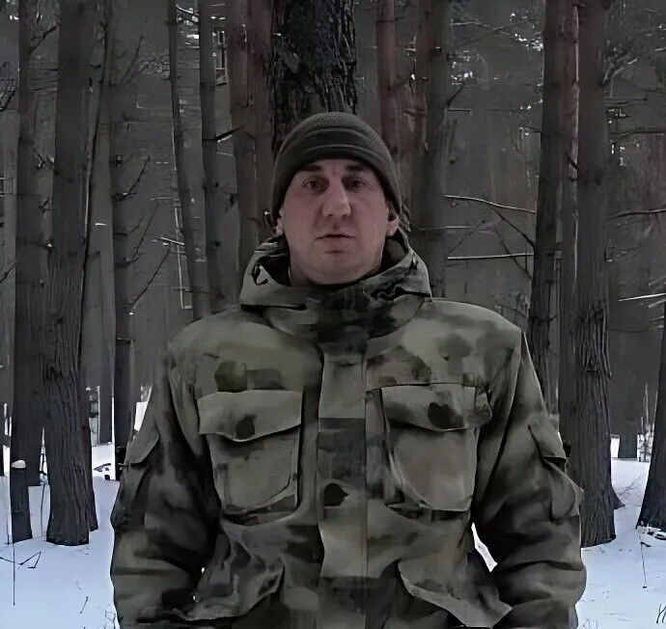

**ДОМНИКОВ КОНСТАНТИН АЛЕКСАНДРОВИЧ**

Константин Александрович Домников родился 20 февраля 1983 года в Таджикистане - в посёлке Табошар Ленинабадской области.

В Петровском районе окончил Ножкинскую школу.

С 2001 по 2003 годы проходил армейскую службу по призыву, которую начинал в Ставропольском крае. Воинский долг исполнял в горячих точках. Во время службы в Аргунском пограничном отряде был командиром подразделения, сапёром. Награждён орденом Мужества и почётным знаком "За службу на Кавказе".

До призыва по частичной мобилизации в 2022 году работал в ООО "Петровские хлеба".

Стрелок мотострелковой бригады Константин Александрович Домников погиб 9 декабря 2023 года при выполнении боевого задания в Донецкой народной республике.